Nombre: Ariel Camilo Sánchez López

Diagramas Ejercicio Semana 8

Comunicación principal

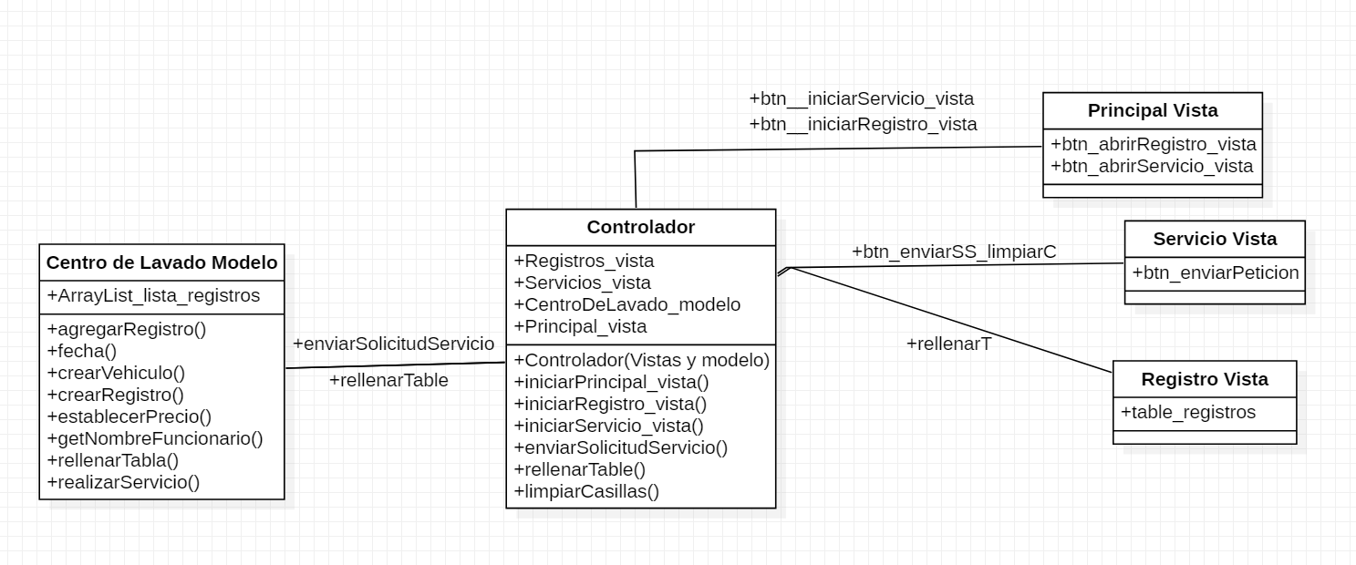

Clases de uso

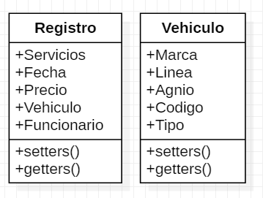

Funcionarios Singleton

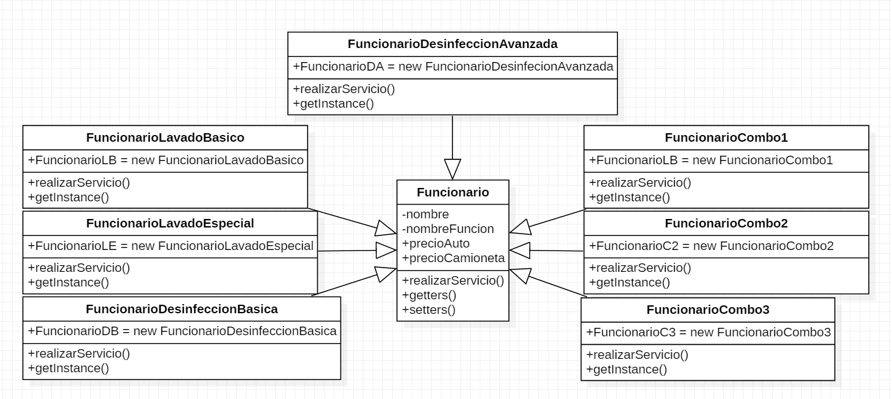

Comunicación

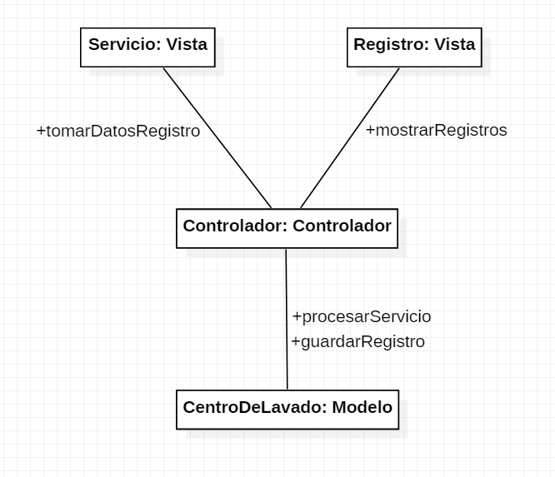

Secuencias

